الجمهورية الجزائرية الديمقراطية الشعبية
وزارة التربية الوطنية متوسطة: محمد مسعودي
التاريخ: 12 ماي 2024 دورة: ماي 2024 المدة: ساعة و نصف الإمتحان التجريبي لشهادة التعليم المتوسط في مادة: العلوم الفيزيائية و التكنولوجيا
الجزء الأول :(12نقطة)
الوضعية الأولى: (06 نقاط)

في حصة الأعمال المخبرية قسم أستاذ الفيزياء تلاميذه إلى فوجين لإنجاز التجربتين التاليتين:

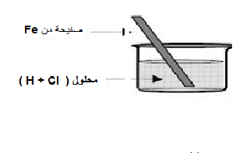
الفوج(1): وضع صفيحة من الحديد (Fe) في محلول صيغته الشاردية H⁺ + Cl⁻) ( فلاحظوا انطلاق غاز وتشكل محلول شاردي جديد صيغته الشاردية Fe²⁺ +2 Cl⁻) ) ذو لون أخضرفاتح . كما توضحه الوثيقة -1-
- على ماذا يدل اللون الأخضر للمحلول .
- أ- سم ثم أكتب الصيغة الإحصائية لكل من المحلولين السابقين.
ب- سم الغاز المنطلق ، وكيف يتم الكشف عنه.
- أكتب معادلة التفاعل الحادث بالصيغة الشاردية ثم وازنها.

الوثيقة -1-
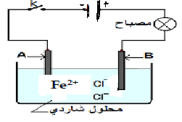
الفوج(2): أخذوا كمية من المحلول السابق ذو اللون الأخضر ووضعوه في وعاء التحليل الكهربائي البسيط الموصول بدارة كهربائية كما هو موضح في الوثيقة -2-
- سم المسريين A و B.
- عند غلق القاطعة، صف ماذا يحدث بجوار كل مسرى(A) و(B).
- أ- أكمل نمذجة معادلتي التفاعل الحادث عند كل مسرى.
عند المسرى A:……+ ……é Fe
عند المسرى B: …. Cl⁻ …….+……é الوثيقة -2-
- استنتج المعادلة الإجمالية لهذا التحليل الكهربائي البسيط .
الوضعية الثانية: (06 نقاط)
بغرض فهم بعض الظواهر الفيزيائية نقوم بالتجربتين التاليتين:
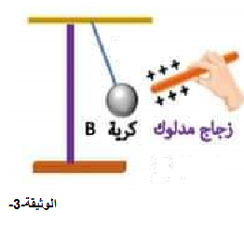
التجربة1: كرية( B) متعادلة كهربائيا ، من البولسترين مغلفة بالألمنيوم ومعلقة بخيط عازل: نقرب منها قضيب زجاجي(C) مدلوك حتى الملامسة. الوثيقة-3-
- صف مع التفسير ماذا يحدث للكرية ( B) .
- حدد شحنة الكرية بعد ذلك.
التجربة2: نعلق جسما صلبا(s) كتلته m = 400g بواسطة جهاز الربيعة، ثم نغمره كليا في سائل(L) كما توضحه الوثيقة-4-
- أحسب شدة دافعة أرخميدس .
- أ- عين قيمة الكتلة الحجمية _{L} ρ للسائل (L)، ثم تعرف على طبيعته باعتماد الجدول التالي:
الصفحــة 1 من 2

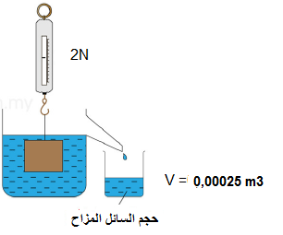
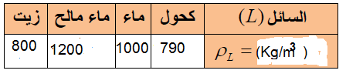

تعطى:g = 10 N/Kg
الوثيقة-4-
الجزء الثاني :( 08 نقاط )
الوضعية الادماجية
تلقت شركة سونلغار ومصالح الحماية المدنية بلاغا حول نشوب حريق في أحد المنازل ، فقاموا بالتدخل على وجه السرعة لإخماده، لحسن الحظ لم تكن هناك خسائر بشرية ولكن الخسائرالمادية كانت معتبرة.
بعد التحقيق توصل خبير سونلغاز وضابط الحماية المدنية أن الحريق كان بسبب شرارة كهربائية ، وقصد قيامهم بعملهم واصلاح الخلل الكهربائي الذي لحق بالمنزل استعمل أعوان سونلغاز مولد تيار يشتغل بالمازوت ويحتوي على منوب يولد توترا فعالا قدره) (Ueff=220V بتردد (f =50Hz).
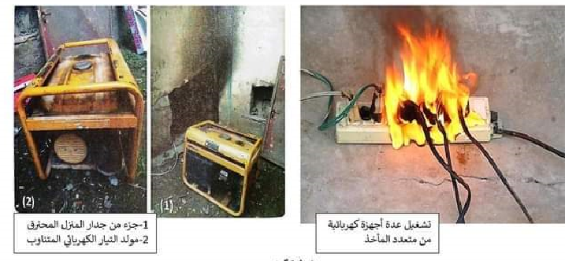

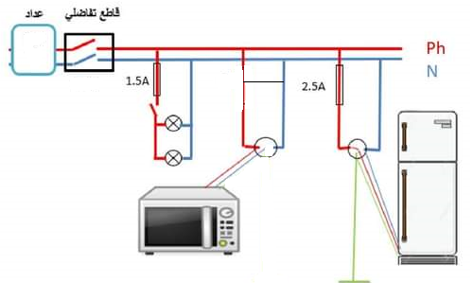
الوثيقة-5- 1 - من خلال الوثيقة-5- ومكتسباتك القبلية :
- حدد الأسباب المحتملة لهذا الحريق .(3 أسباب)
- قدم بعض النصائح لتفادي مثل هذه الحوادث (3 نصائح).
2- أ- اشرح باختصار مبدأ عمل المولد المستعمل مع ذكر نوع التيار المتولد عنه.
ب - أحسب التوتر الأعظمي Umax والدور .T
3-أعد رسم المخطط الكهربائي التالي لمطبخ هذه العائلة محترما فيه قواعد الأمن الكهربائي .
مع خالص تمنياتي لكم التوفيق والسداد في الشهادة
انتــــــهي -*- الصفحــــة 2 من 2 -*- بالتوفيق: أستاذة المادة

